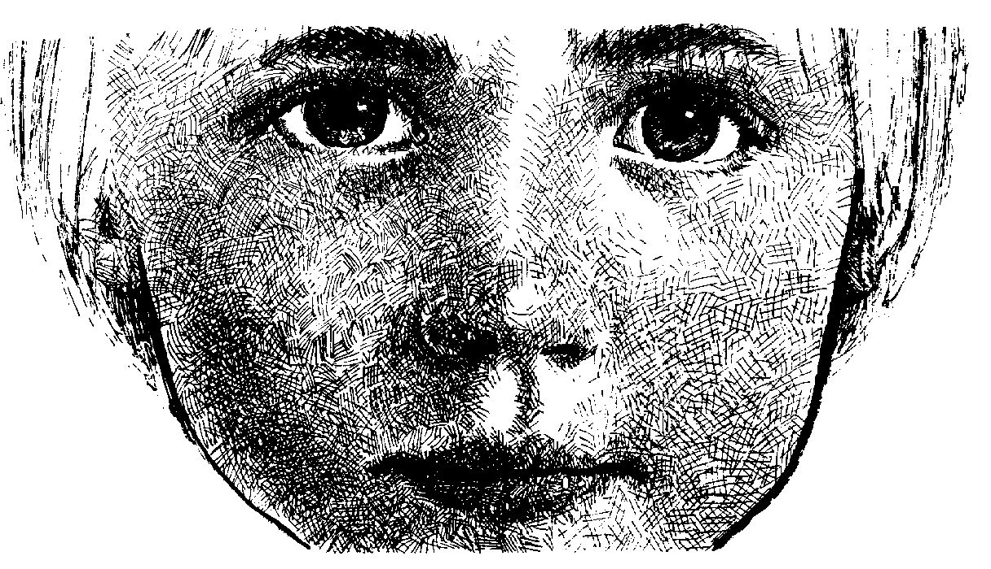
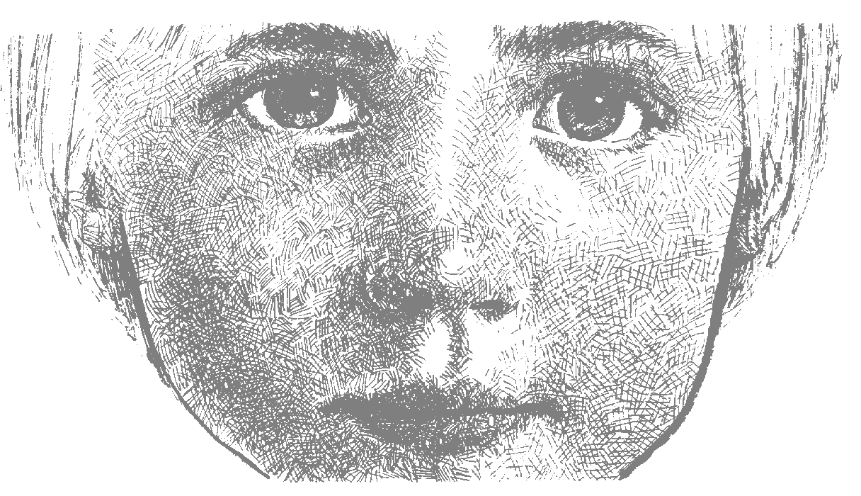
MATERIAL DE REFLEXIÓN – DERECHOS DEL NIÑO
Segundo ciclo E.S.O.
Equipo de Urgencias Educativas
La Salle – Andalucía


Derechos del Niño
Segundo Ciclo ESOReflexión 1
Equipo de Urgencias Educativas - La Salle – Andalucía

Hace unos días escuché a un psicólogo en un programa de radio decir que la juventud española es estupenda, que problemas como alcoholemia o drogadicción no son tan graves como se pintan.
Ante estas dos claras alternativas. Puede pensar que lo que yo percibo no se corresponde con la realidad, o bien este señor no sabe muy bien de lo que habla.

Creo que muchos padres no quieren saber que sus hijos llegan borrachos a casa cada fin de semana. Es muy agradable ser padre en la cena de graduación de su hijo, pero parece que no lo es tanto cuando realmente hay que serlo.

No creo en las imposiciones, pero sí pienso que un padre debe educar a su hijo para elegir los caminos apropiados, y para ello considero indispensable que exista diálogo entre ambas partes.

Para mí el problema no es que la droga esté en la calle o en los colegios, ni que vendan alcohol a los menores. Uno debe saber distinguir lo que no le conviene, y a fin de cuentas, son opciones a las que uno puede renunciar..

Creo que la juventud que me ha tocado vivir no sabe cómo invertir su tiempo de ocio, no sabe divertirse.

Además se han perdido valores tan importantes como el de la familia. No existe apenas comunicación. El único diálogo que mantienen padres e hijos transcurre en términos económicos. Lo único que cuenta es rellenar las arcas para el fin de semana.
Preguntas para la reflexión:

¿Con qué estas de acuerdo de lo que se ha leído?
¿Refleja esta reflexión la situación de muchos jóvenes de nuestra edad?
¿Qué haces tú para tener una vida saludable y equilibrada?
¿Has pensado alguna vez en buscar alternativas a situaciones que te impiden vivir con serenidad y sosiego?

ORACIÖN:

¿Qué hay del hombre en ese hombre que está tirado en la acera? ¿Qué hay del hombre en ese hombre miseria, irracional, que no piensa y se deja llevar por sus impulsos o instintos?
¿Qué hay del hombre en ese hombre…?
¡ Abre mis ojos Señor para que vea!
Enséñame a valorar con el corazón que tú tienes…Así podré vivir con paz, con satisfacción y con salud mental y física
SALUD: Tenemos derecho a cuidados médicos, a desarrollar hábitos saludables, sin drogas, y a vivir en un lugar sin contaminación y agradable.
Derechos del Niño
Segundo Ciclo ESOReflexión 2
Equipo de Urgencias Educativas - La Salle – Andalucía

Una pintora amiga mía estaba pintando mi retrato. Debía andar escasa de modelos, y me propuso dibujarme. Me sentó en su estudio, me acomodó la pose, se fue al caballete y empezó a pintar. Yo, claro, la veía a ella pero no veía el lienzo por el lado en que ella pintaba. Al cabo de un rato largo en que ella se cansó de estar de pie y yo de estar sentado, dejó los pinceles y dijo: "Vamos a descansar un rato".

Yo me levanté, y fui derecho a ver el cuadro a medio pintar. Ella se interpuso rápida y me gritó: ¡ De ninguna manera! Lo veras cuando esté terminado. Si lo ves ahora no te gustará. Me sonreí amistosamente, y nos fuimos a tomar una taza de té.

Entre sorbo y sorbo le dije:

Me has dado una lección que no voy a olvidar. ¿ Sabes en qué estoy pensando? Que la vida, cuando la vemos a medio hacer, tampoco nos gusta. No la entendemos. No tienen sentido esos trazos incompletos y esos borrones dispersos. ¿ Te has fijado en la cantidad de veces que decimos que la vida no tiene sentido, que si es demasiado corta o demasiado larga, que por qué pasa esto o deja de pasar? Todos nos quejamos de que no se entiende. Como tu cuadro. No me lo dejas ver porque si lo viera ahora no me gustaría. Unas cuantas líneas desconectadas que parecen un insulto a mi persona. Pero cuando lo acabes, me lo mostrarás con orgullo y te felicitaré por el resultado. ¿ Me entiendes?.

Ya lo creo que te entiendo – me dijo la pintora sonriendo. Tú siempre con tus filosofías. ¡Hala!, a sentarte otra vez, que hay que trabajar.

Y me senté humildemente a dejarme pintar.
Preguntas para la flexión:

Leído el texto a la clase, preguntar a los alumnos/as ¿qué refleja de nuestra realidad? Relacionarlo con el derecho que nos interpela.
¿Cómo está el cuadro de nuestra propia persona? ¿Qué valores del derecho tenemos ya? ¿Cuáles nos faltan?
Nombrar algunos rasgos que nos representen y que nos impiden vivir el derecho…
Oración:

Señor Jesús, gracias por poner en mi interior talentos que me ayuden a crecer y a hacer felices a los demás;
Gracias porque al ser diferente descubro la importancia de aceptar a cada uno como es, de valorarme y de valorar a los demás
Que nuestra vida sea como la belleza de este cuadro: armónico, realista y creativo.
Que trabajemos Señor por conseguir una humanidad saludable, gozosa y unida.
SALUD: Tenemos derecho a cuidados médicos, a desarrollar hábitos saludables, sin drogas, y a vivir en un lugar sin contaminación y agradable.
Cada fin de semana, en muchas ciudades españolas, centenares de jóvenes participan en los "botellones" mientras centenares de vecinos protestan porque no les dejan descansar. Tú localidad, es un ejemplo, tanto en invierno como en verano.

El ruido molesta, incordia y no debe sobrepasar ciertos niveles, aunque es sólo una parte del problema. ¿ Sería admisible una movida silenciosa? Puede que sí para los vecinos, que dormirían más tranquilos. Pero seguiría siendo igual de inconveniente para mucho de los jóvenes que participan. Hay otro lado oscuro en el "botellón", no menos grave, que el consumo abusivo de alcohol. Los daños para una parte de esa juventud se empiezan a notar y serán aún más graves en próximos años. Cuando las enfermedades hepáticas causadas por los abusos empiecen a dar la cara con gravísimas consecuencias para su salud.

Hasta ahora el prejuicio sanitario de los "botellones" apenas ha contado con prevención por parte de las autoridades, tan pendientes de los votos y tan despreocupadas por los problemas que van más allá de cuatro años. No obstante, el delegado del Gobierno para le Plan nacional sobre Drogas, Gonzalo Robles, ha alertado de este asunto.

Los expertos coinciden en que la responsabilidad no es sólo de los jóvenes que se emborrachan. También de sus padres, que por una libertad mal entendida no asumen sus responsabilidades como educadores. Está demostrado que permanecer en las calles hasta altas horas se acompaña de un mayo consumo de alcohol. A la larga habrá más daño. Y algunas risas de hoy serán lágrimas mañana.

Preguntas para la reflexión:

¿Cómo definirías la noche y la diversión de los jóvenes en el momento actual?.
¿Qué cosas de la vida diaria te aburren? ¿Qué cosa te producen diversión, incitación constante, etc.?
¿Sois hoy los jóvenes un divino tesoro? ¿Lo sois para vosotros mismos? ¿Lo sois para la sociedad, para la familia?
Oración:

Padre, quiero darte las gracias por todo lo que has hecho en mi vida, por la manera en las que has abierto mis ojos, y suavizado mi corazón. Gracias por la manera en que me has aleccionado, por la manera en que me has enseñado a vivir, por todos los males que me has evitado en la vida, por todas las cosas buenas que me has dado.

Te doy gracias por las maravillosas promesas que nos haces con tu Palabra y por haberlas podido recibir con tu gracia. Gracias, Padre, por darme una familia, una educación y un ambiente favorable.
SALUD: Tenemos derecho a cuidados médicos, a desarrollar hábitos saludables, sin drogas, y a vivir en un lugar sin contaminación y agradable.
Derechos del Niño
Segundo Ciclo ESOReflexión 3
Equipo de Urgencias Educativas - La Salle – Andalucía

Derechos del Niño
Segundo Ciclo ESOReflexión 4
Equipo de Urgencias Educativas - La Salle – Andalucía

No te dejes nunca atrapar por los pequeños problemas de tu exigua familia.
De una vez por todas, adopta la familia universal.
Preocúpate por no sentirte extraño en ninguna parte del mundo.
Aprende a ser humano en medio de otros seres humanos.
Nunca te sean ajenos los problemas de un pueblo, por muy lejano que fuera
Las alegrías y esperanza de los hombres te hagan vibrar pero no olvides los sufrimientos que en algunas ocasiones doblegan a tus hermanos.
Vive a escala mundial y destierra de tu vocabulario la palabra enemigo, odio, resentimiento y rencor.
En tus deseos, en tus pensamientos en tus acciones, descubre el valor de la magnanimidad.

Preguntas para la reflexión:

¿Qué te evoca el texto que hemos leído? ¿ Qué decimos nosotros?
De todos los puntos que hemos leído, cuál el más urgente, el más necesario…para hacer realidad el derecho que reflexionamos
De todos cuál elegirías tú para actuar como nos indica. Piensa en alguna forma para llevarlo a cabo en tu vida diaria. Las que ahora haces y las que tendrías que hacer..
Oración:

Voy dejando palabras en el viento y quiero Señor que estas hoy calen en mi corazón.
Dame el tesón y la voluntad para mejorar la acción que me ha ayudado a reflexionar y que todas mis acciones estén encaminadas a progresar y a mejorar el valor en el que he pensado.
Ayúdame a luchar por este derecho.

Rezamos el Padrenuestro…
SALUD: Tenemos derecho a cuidados médicos, a desarrollar hábitos saludables, sin drogas, y a vivir en un lugar sin contaminación y agradable.
Derechos del Niño
Segundo Ciclo ESOReflexión 5
Equipo de Urgencias Educativas - La Salle – Andalucía

Preocupante situación de la mujer en el mundo

Una de cada tres mujeres ha sido golpeada, obligada a mantener relaciones sexuales o ha padecido algún tipo de abuso, incluso sin ser consciente de ello. Un mínimo de 60 millones de niñas que podrían estar vivas han "desaparecido": infanticidio, abandono, son algunas causas de estas ausencias. 500.000 mujeres, por otro lado, mueren al año en los países en desarrollo por padecimientos derivados de la maternidad. Además, dos millones de niñas y adolescentes entre cinco y 15 años se convierten en artículos de tráfico sexual.

A pesar de los tremendos cambios del siglo XX, la discriminación y la violencia contra las mujeres y las niñas continúan firmemente ancladas en culturas de todo el mundo.

Todos sabemos que los estereotipos sobre el " hombre de verdad" y "el lugar de la mujer" se inculcan desde temprana edad y resultan difíciles de cambiar. El cambio social siempre es difícil, en particular cuanto se trata de modificar las relaciones básicas entre hombres y mujeres, tanto en ámbitos privados como públicos. En este sentido, la educación y la salud aparecen como derechos y bienes culturales, hoy por desgracia, imposibles de alcanzar por millones de mujeres, despojadas de todo derecho legal.

Preguntas para la reflexión:

¿Qué razones sociales existen para que hoy en el siglo XXI, se sigan dando esta situación injusta que afecta tanto a mujeres como a niños?
¿Cómo trato a las personas que tengo a mi lado? ¿Mis acciones van encaminadas a crear un buen ambiente entre los que me rodean?
¿Acepto a las personas inmigrantes?
He pensado en trabajar alguna vez en un algún proyecto social de acogida, de alfabetización, residencia de ancianos, comedores sociales, etc.
Oración:

¿Por qué complicamos la vida, si Dios nos quiere felices, auténticos, flexibles y, sobre todo, sencillos?
Sigo sin entender muchas cosas, incluso puede que más que antes…
Pero, al menos ahora, Dios es Dios y yo soy yo.
Y, así, desde la sencillez, nos hemos empezado a encontrar en los detalles pequeños de la vida.
SALUD: Tenemos derecho a cuidados médicos, a desarrollar hábitos saludables, sin drogas, y a vivir en un lugar sin contaminación y agradable.

